**中牟县科协号召县域科普示范基地、协会:**

**防疫春耕两不误，带动农民去致富**

近期，在充分领会习近平总书记在决战决胜脱贫攻坚座谈会上的讲话精神后，3月10日上午，中牟县科协副主席李拴中、李玲分别来到中牟县域内的河南农业高新科技园、郑州市惠众生态农业科普示范基地、中牟县春峰草莓协会，号召他们要充分发挥示范带动作用，带领群众防疫春耕两不误，实现农民增产增收。

在郑州市惠众生态农业科普示范基地，李拴中副主席实地查看了疫情防控、春耕生产情况，并为他们送去“科学防护、疫问医答”科普挂图、“科学防护、战疫必胜”宣传手册等防疫科普资料。同时听取了基地负责人孙中岭介绍如何在疫情防控期间充分发挥基地优势，解决“群众买菜难、农民卖菜难”的问题。他说：“我们联系县官渡镇人民政府创新销售方式，开发了电商平台小程序，抽调专人分别负责线上订单业务和线下配送业务，使老百姓足不出户就能选购到新鲜蔬菜。而且我们在采摘、包装、运输等各个环节都注重防范和消毒，大家尽可放心食用。”

据了解，郑州市惠众生态农业科普示范基地自2月3日电商平台运营以来，每日订单都在600个以上，平均日销售额6万元左右。此举不但解决了当地的卖菜难问题，还帮助韩寺、刁家、狼城岗、姚家等周边乡镇解决了蔬菜销售难题，真正用实际行动体现了县科协“防疫春耕两不误，带动农民去致富”的号召。

附图片3张

审核人：李拴中 副主席;撰稿人：邵甜甜62126867

中牟县科学技术协会

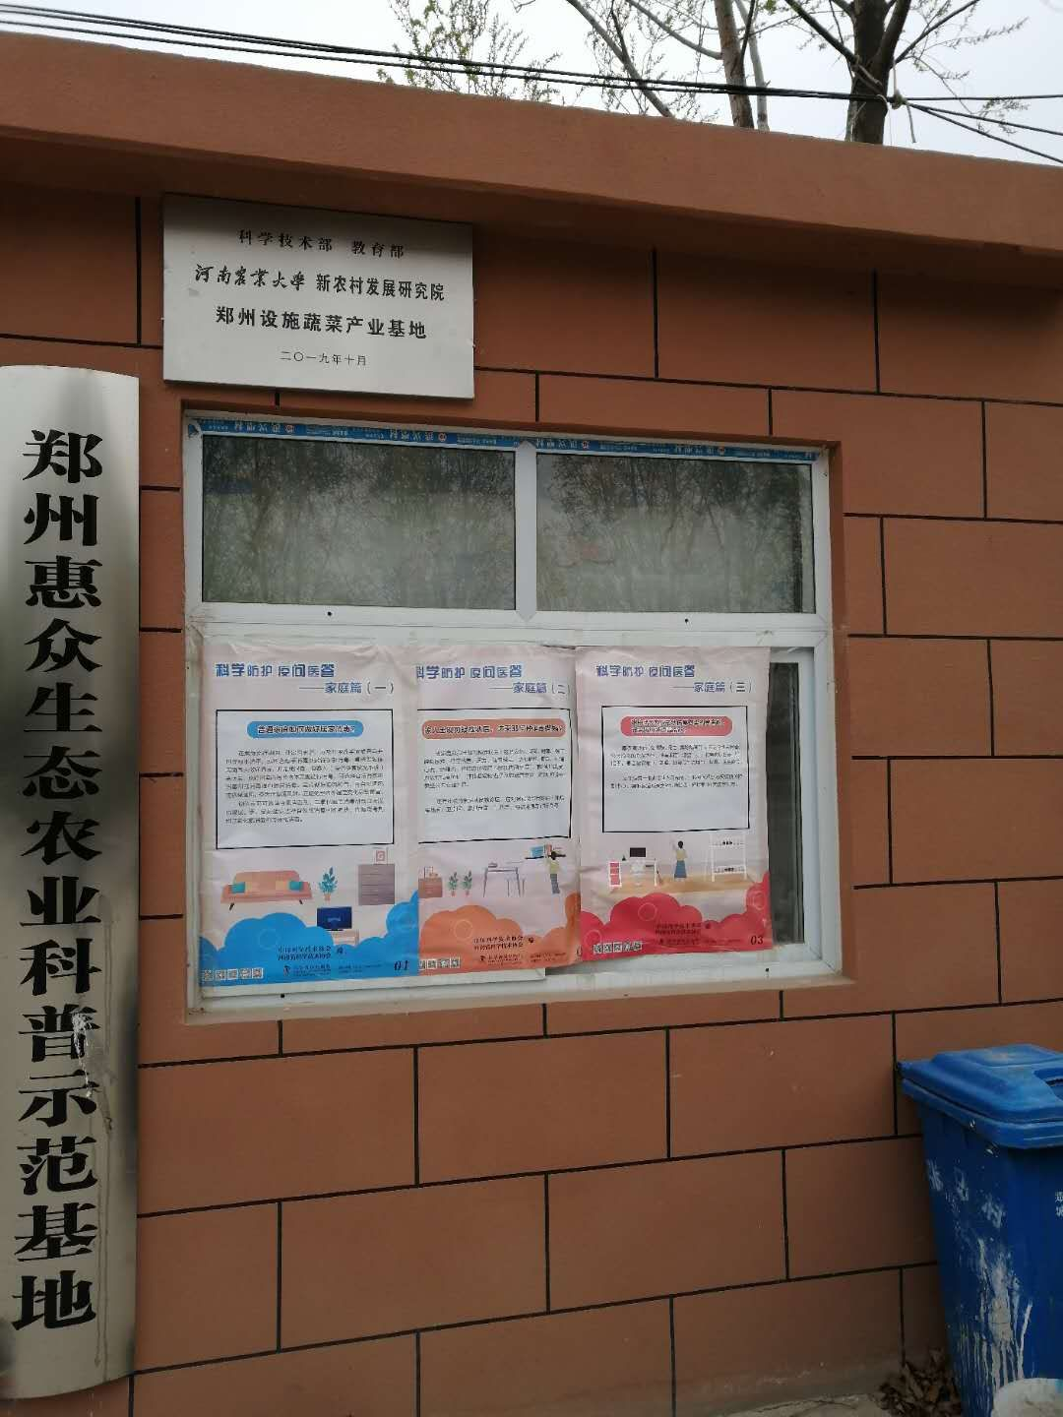2020年3月11日

为惠众生态农业科普示范基地送去科普防疫挂图

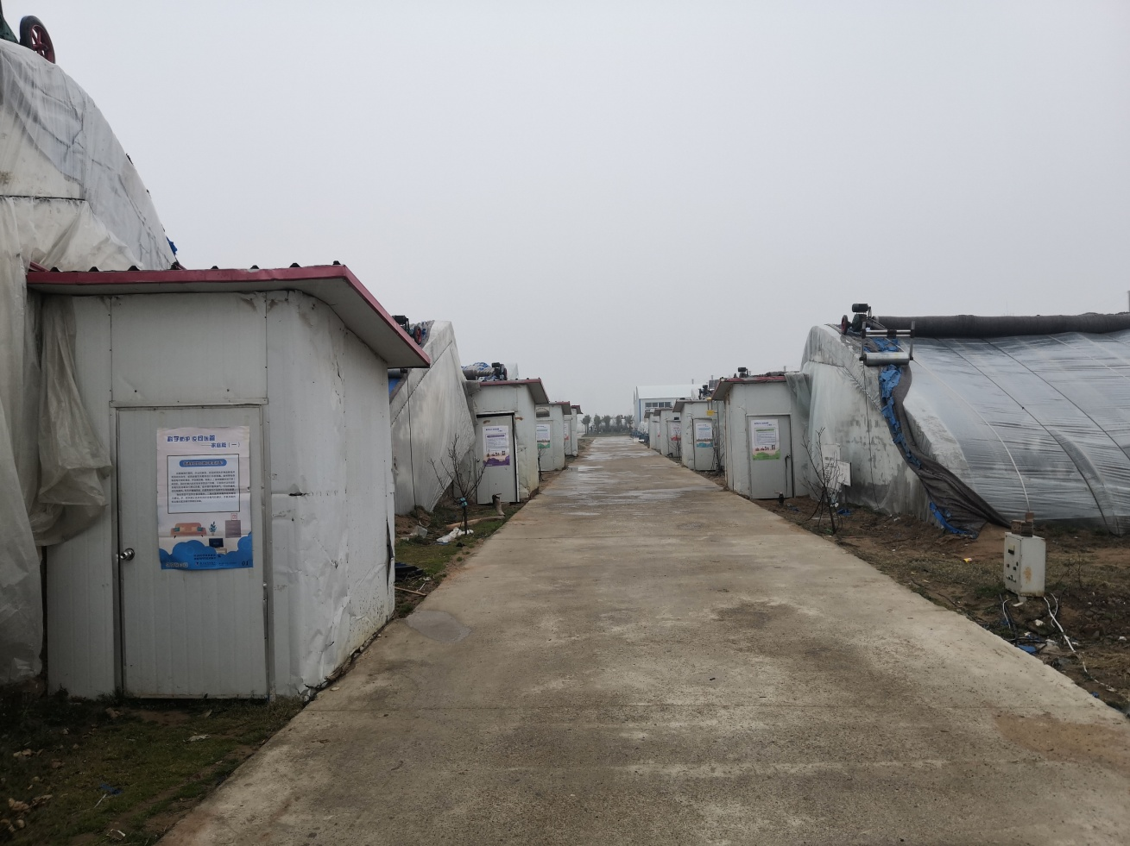为中牟县春峰草莓协会大棚送去科普防疫挂图

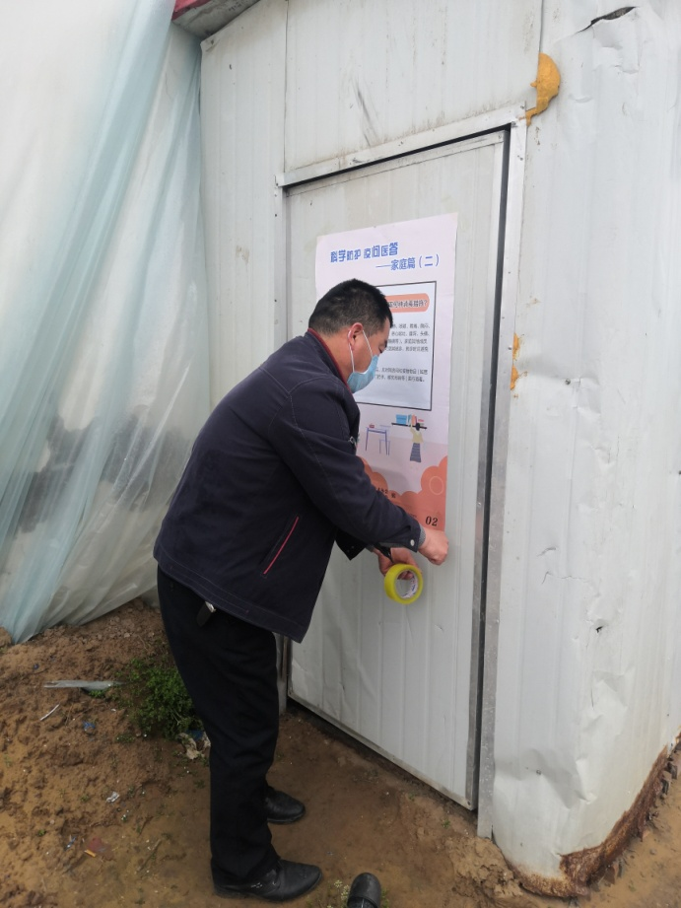中牟县春峰草莓协会会长李峰张贴科普防疫挂图